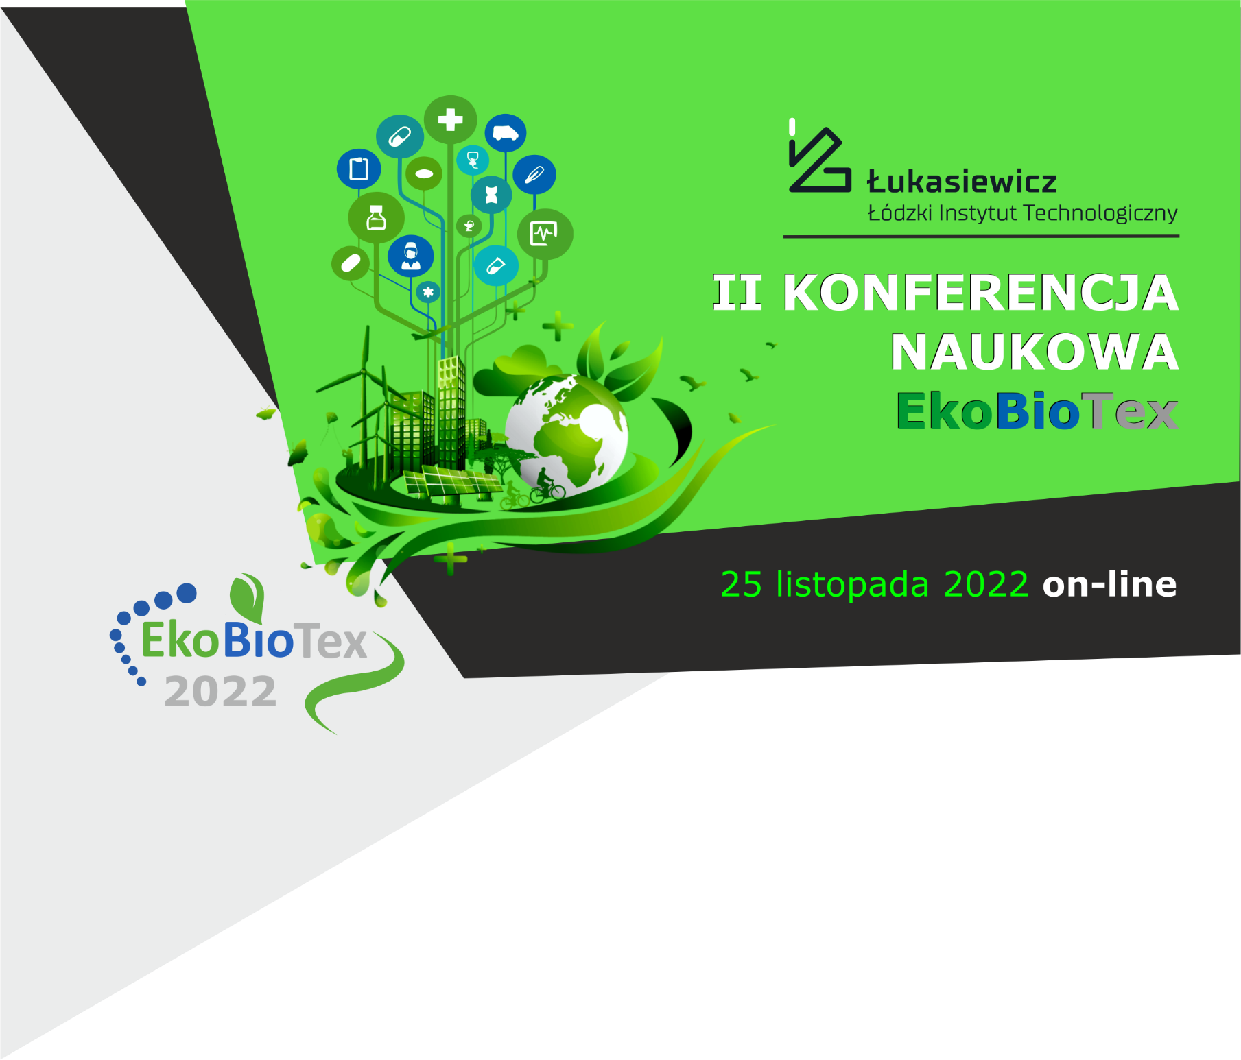

„Bezpieczne, czyste, zdrowe i zrównoważone środowisko jest podstawą ludzkiego życia. Ale dzisiaj, z powodu ludzkiego działania – i nieludzkiej bezczynności – kryzys planetarny obejmujący zmianę klimatu, zanieczyszczenie środowiska naturalnego i utratę bioróżnorodności, mają poważny i bezpośredni wpływ na szeroki zakres praw człowieka, w tym prawo do żywności, wody, edukacji, mieszkania, zdrowia, rozwoju, a nawet życia samego w sobie.”
Michelle Bachelet - Wysoka Komisarz Narodów Zjednoczonych ds. Praw Człowieka (UNHCHR)

Zapraszamy do udziału w II edycji Konferencji „EkoBioTex”
w dn. 24.11.2022 organizowanej on-line przez
Sieć Badawcza Łukasiewicz – Łódzki Instytut Technologiczny

Konferencja jest okazją do nawiązywania współpracy, wymiany wiedzy i doświadczeń w badaniach naukowych związanych z dziedzinami inżynierii środowiska, inżynierii biomedycznej, inżynierii materiałowej, chemicznej, problematyki gospodarki o obiegu zamkniętym.

Mamy nadzieję, że poruszana problematyka stanie się pomocna w inicjowaniu nowych projektów, włączając się tym samym w nurt budowania szeroko rozumianego myślenia ekoprojektowego, biomedycznego i zero waste.

Tak jak w ubiegłym roku, chcemy w jednym miejscu skupić grono doświadczonych specjalistów oraz naukowców z świeżym spojrzeniem, by konferencja była źródłem międzypokoleniowej inspiracji.

INFORMACJE ORGANIZACYJNE:

- I sesja (10.10-12.00) poświęcona jest tematyce biomedycznej;
- II sesja (12.15-14.00) poświęcona jest tematyce uwzględniającej aspekty gospodarki o obiegu zamkniętym;
- III sesja (14.15.-15.00) to czas zarezerwowany dla młodych naukowców chcących podzielić się swoimi pomysłami oraz badaniami;
- W czasie przerw będzie istniała możliwość spotkania z prelegentami w wirtualnych pokojach;
- Konferencja jest wydarzeniem online w środowisku ClickMeeting dla zarejestrowanych uczestników.
- Rejestracja uczestników do dnia 23.11.2022 r. na adres ……..
- Osoba do kontaktu: Imię i nazwisko + mail……………………………
- Udział w wydarzeniu jest bezpłatny!

